Rekeningkundige Standaarde
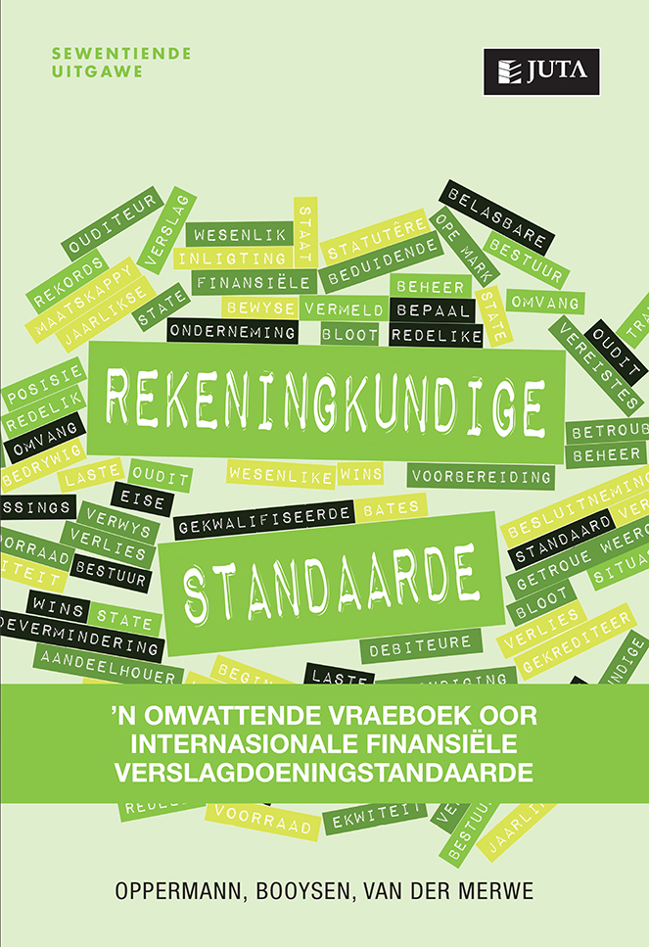

Edition: 17de Uitgawe
Published: 2017
Author/Editors: HRB Oppermann, SF Booysen & N van der Merwe
ISBN: 9781485121121
Format: Sagteband
Extent: 718 bladsye
Retail price: R720

Die sewentiende uitgawe van Rekeningkundige Standaarde stel studente bekend aan die beginsels van die Internasionale Finansiële Verslagdoeningstandaarde. Veranderings wat deur nuwe en hersiene standaarde meegebring is, is weereens in hierdie nuutste uitgawe bygewerk, grootliks met betrekking tot die nuwe IFRS 16 wat handel oor hure. Die rekeningkundige beginsels word geïllustreer deur vrae wat geleidelik in moeilikheidsgraad toeneem. Hierdie benadering fasiliteer die student se begrip van die beginsels en stel hul in staat om finansiële state op ’n praktiese manier te bemeester. Hierdie uitgawe van Rekeningkundige Standaarde se doelstelling is om aan die behoeftes van studente te voldoen en om terselfdertyd die werklas van die dosente te verlig.

JUTA ACADEMIC SALES CONSULTANTS:
Order Details:
Juta & Company Limited
P O Box 14373, Lansdowne, 7779
Tel: 021 6592300
E-mail: orders@juta.co.za
Eastern Cape, KwaZulu Natal, Lesotho, Swaziland and Mpumalanga
Gladman Buthelezi
Address: 19 Hurst Grove, Clifton Place, 1st Floor, Musgrave, Durban, 4001,
Tel: 031 304 4335;
Fax: 031 337 1819;
Cell: 083 702 2425
E-Mail: gbuthelezi@juta.co.za
Namibia, Western Cape and Eastern Cape ( Port Elizabeth)
Janine Gentle
1st Floor, Sunclare Building, 21 Dreyer Street, Claremont, Cape Town
Tel: 021 659 2300
Fax: 021 659 2647
Cell: 072 375 8006
E-mail: jgentle@juta.co.za
Gauteng, KwaZulu-Natal, Eastern Cape and Free State
Jennie Bowen
60 Wilkes Road Prestbury, Pietermaritzburg 3201
Cell: 083 367 9720
E-mail: jbowen@juta.co.za
Gauteng and North-West Province
Marie Botha
Norfolk House, Sandton Close 2, 3rd Floor, c/o 5th and Norwich Roads, Sandton
Tel: 011 217 7234
Fax: 011 883 8564
Cell: 083 399 9042
E-mail: mbotha@juta.co.za
Gauteng, Limpopo, Mpumalanga, Venda and Botswana
Pieter Smith
Norfolk House, Sandton Close 2,3rd Floor,c/o 5th and Norwich Roads, Sandton
Tel: 011 217 7200
Fax: 011 883 8465
Cell: 083 283 7055
E-mail: psmith@juta.co.za

Contact Details:

